 | Министерство науки и высшего образования Российской Федерации  Калужский филиал федерального государственного автономного образовательного учреждения высшего образования  «Московский государственный технический университет  имени Н.Э. Баумана  (национальный исследовательский университет)»  (КФ МГТУ им. Н.Э. Баумана)

ФАКУЛЬТЕТ ИУК Информатика и управление
КАФЕДРА ИУК4 Программное обеспечение ЭВМ, информационные технологии

ЛАБОРАТОРНАЯ РАБОТА

«Использование категорий UDP»

по дисциплине: «Проектирование программного обеспечения»

Выполнил: студент группы ИУК4-72Б |  |  |  | Губин Е.В.
 |  | (Подпись) |  | (И.О. Фамилия)
Проверил: |  |  |  | Голубева С.Е.
 |  | (Подпись) |  | (И.О. Фамилия)
Дата сдачи (защиты):
Результаты сдачи (защиты):
- Балльная оценка:
- Оценка:

Калуга, 2025

Цель работы: формирование практических навыков задания свойств, определяемых пользователем UDP.

Задачи:
1. Определить ключевые свойства;
2. Задать список значений свойств и связать свойства с определенными видами работ.
Задание:
1. Изучить краткий теоретический материал.
2. Определить ключевые свойства.
3. Задать список значений свойств и связать свойства с определенными видами работ.
4. Оформить отчет.
5. Защитить выполненную работу у преподавателя.

Результаты выполнения:

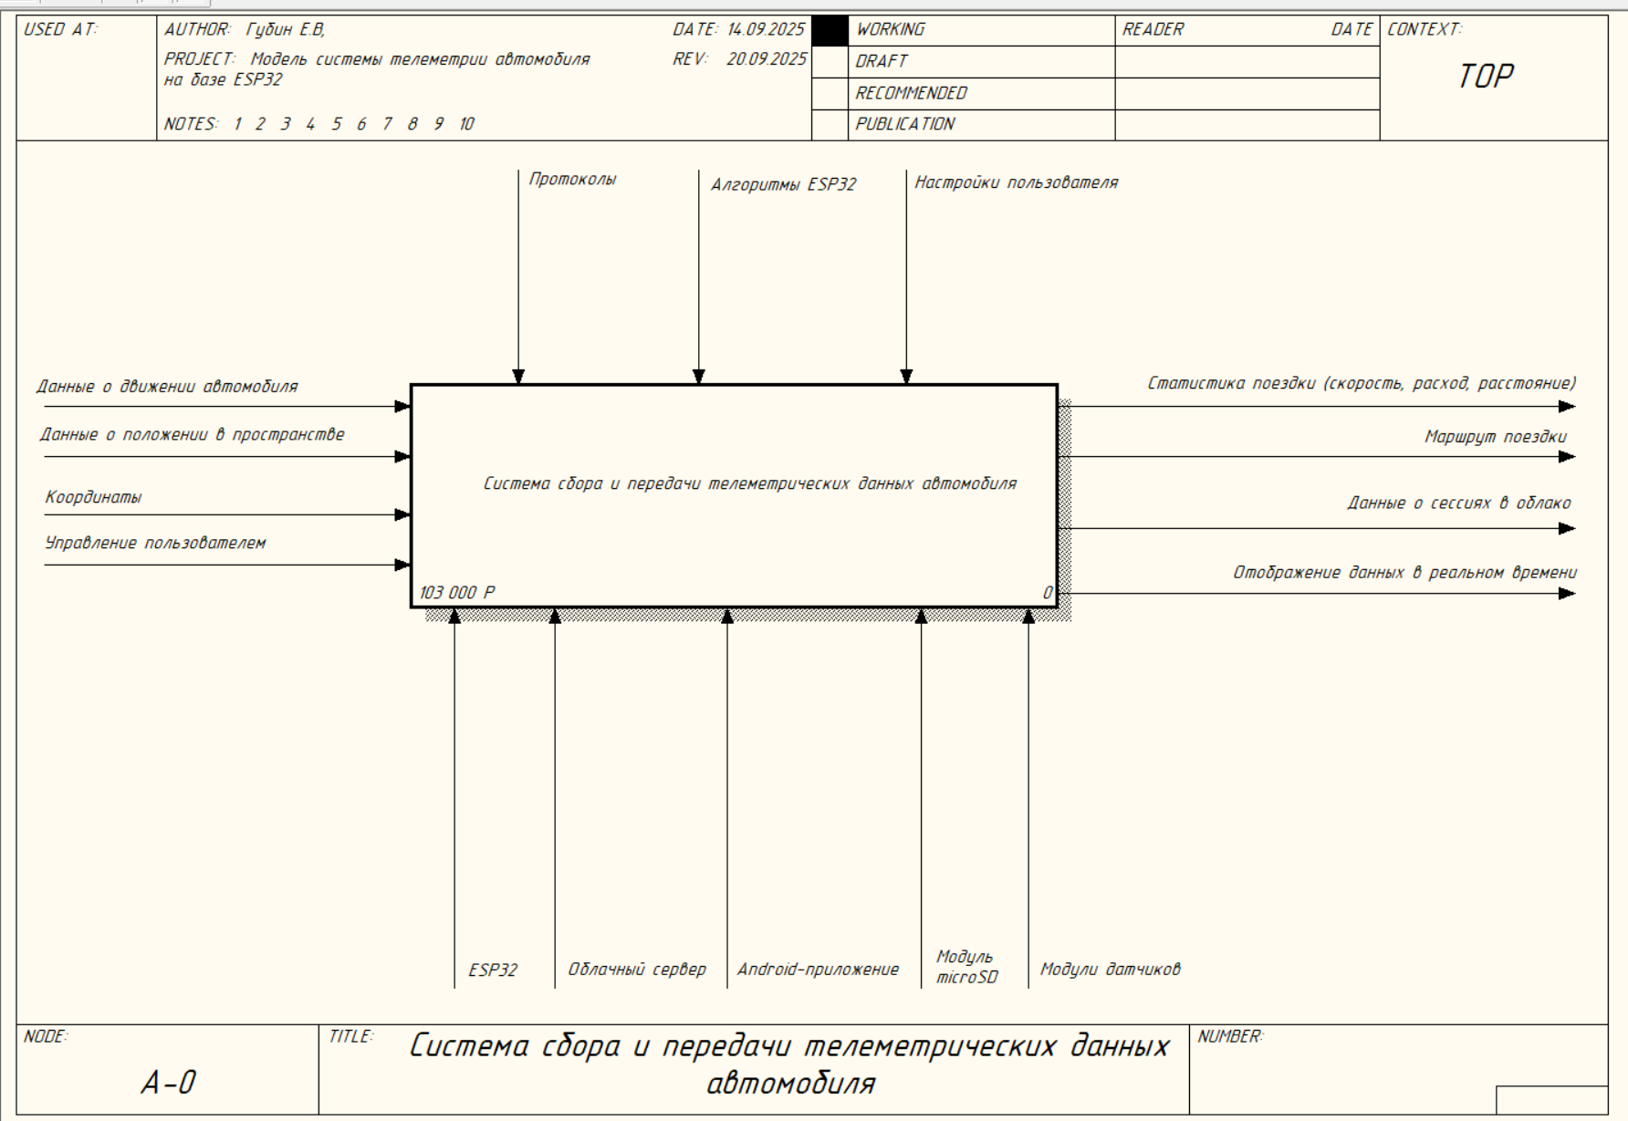
Рисунок 1 Контекстная диаграмма

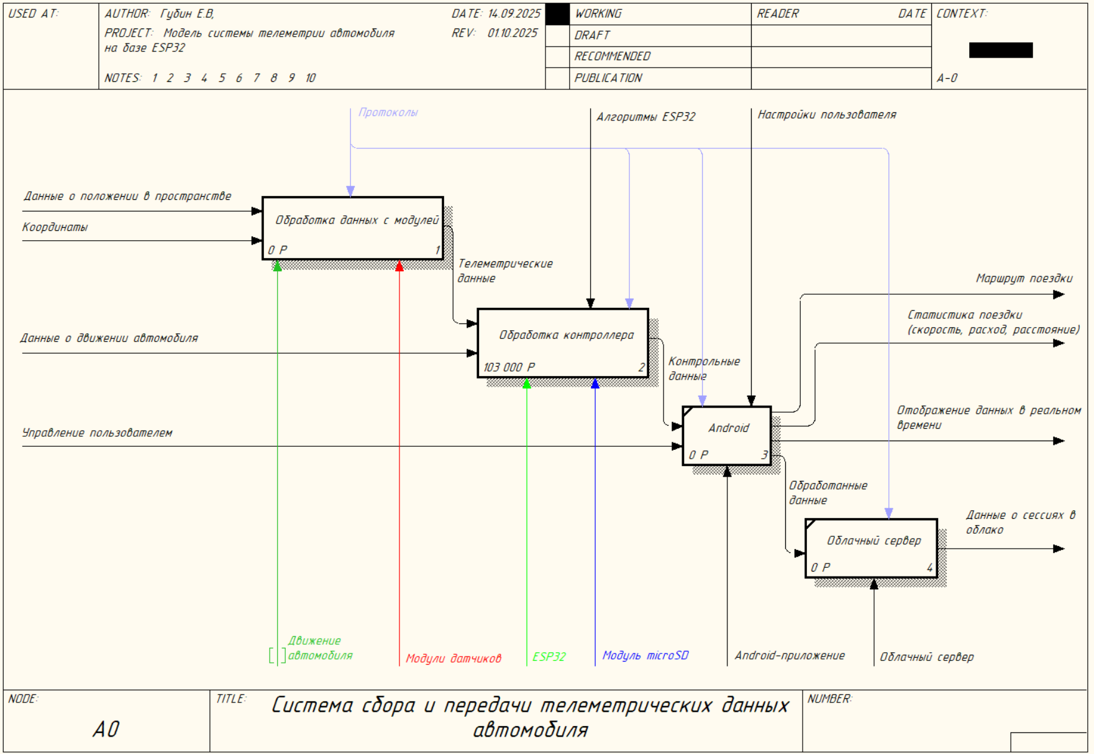
Рисунок 2 Диаграмма декомпозиции

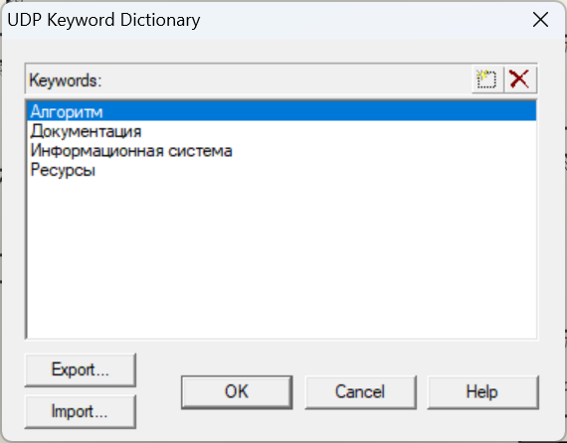
Рисунок 3 Словарь ключевых слов UDP

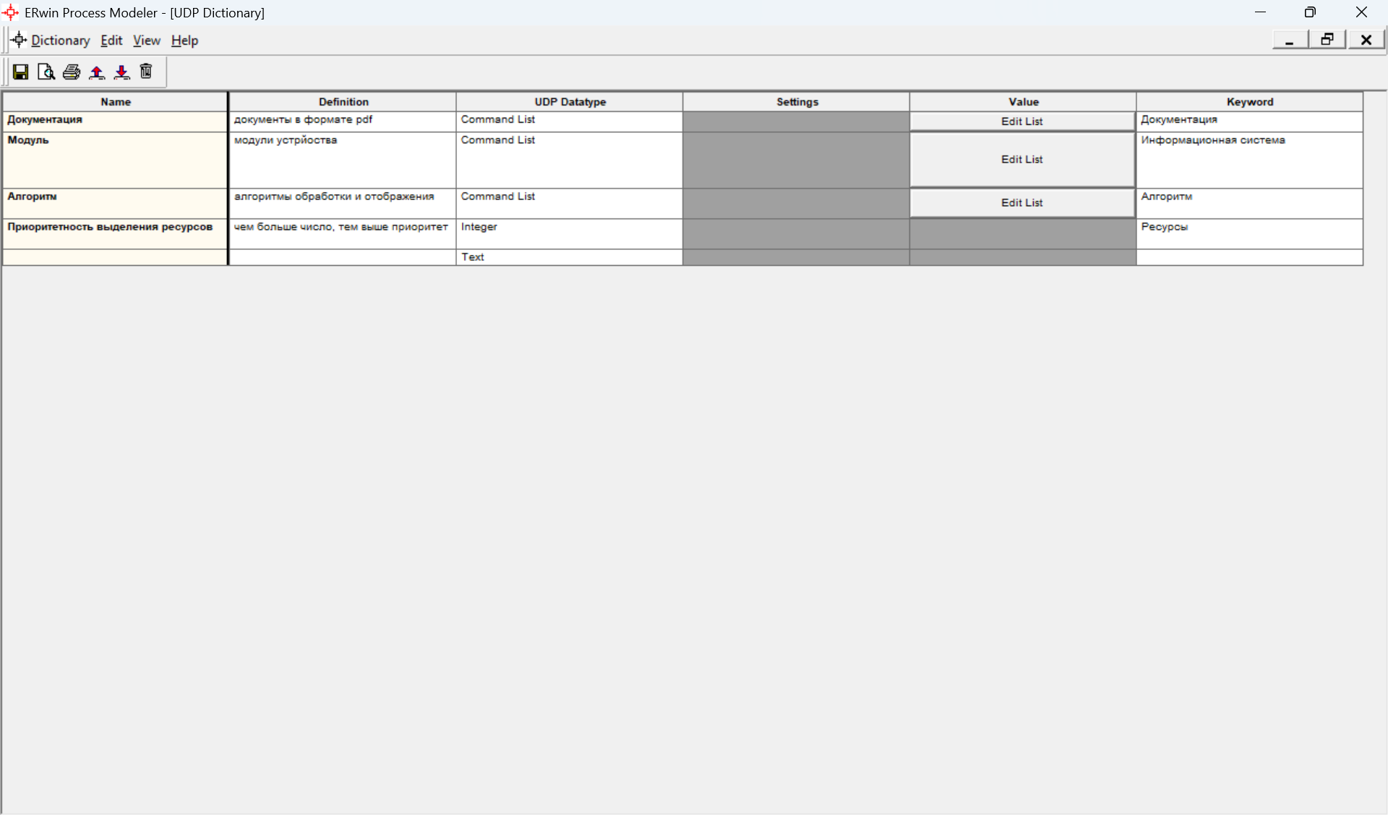
Рисунок 4 Словарь UDP

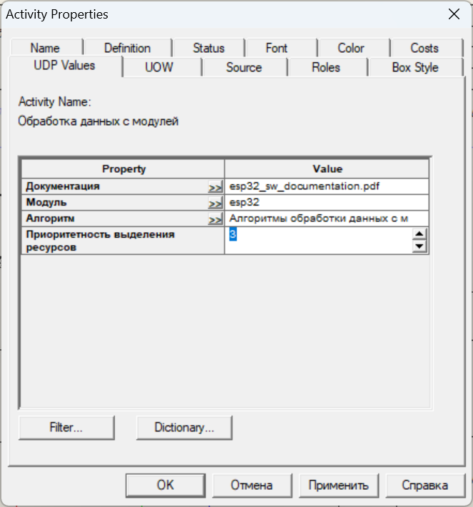
Рисунок 5 Пример значений UDP для сущности "Обработка данных"

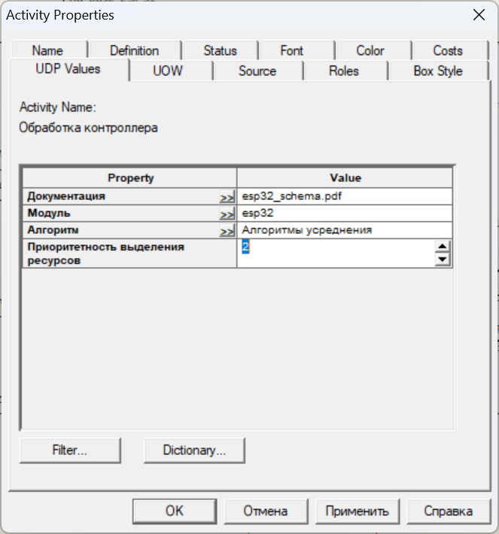
Рисунок 6 Пример значений UDP для сущности "Обработка контроллера"

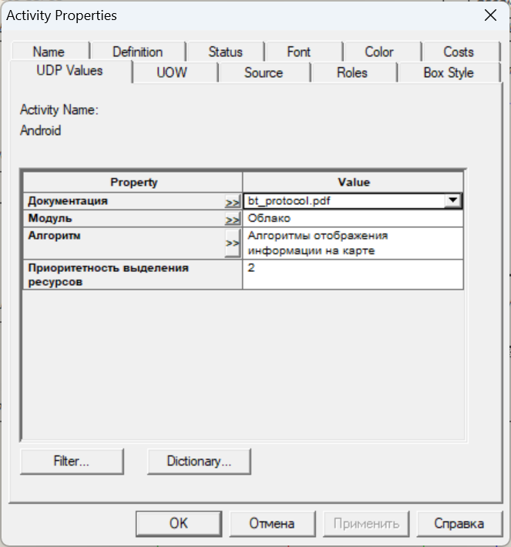
Рисунок 7 Пример значений UDP для сущности "Android"

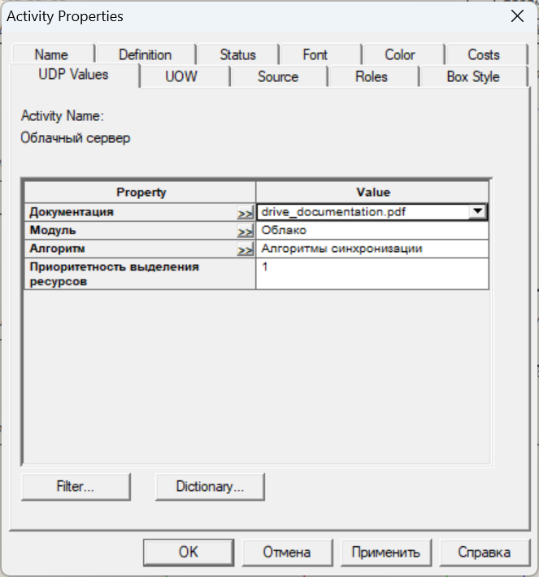
Рисунок 8 Пример значений UDP для сущности "Облачный сервер"

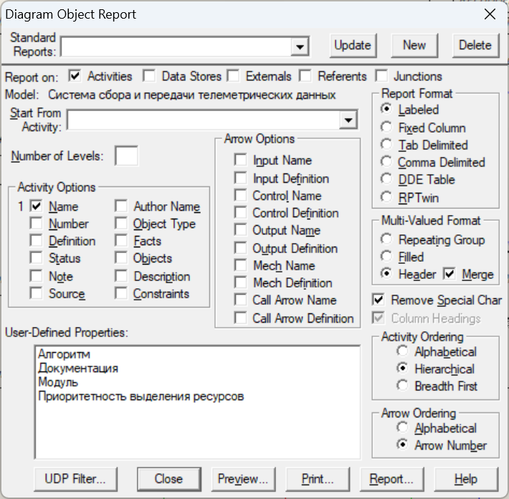
Рисунок 9 Настройки для отчёта UDP

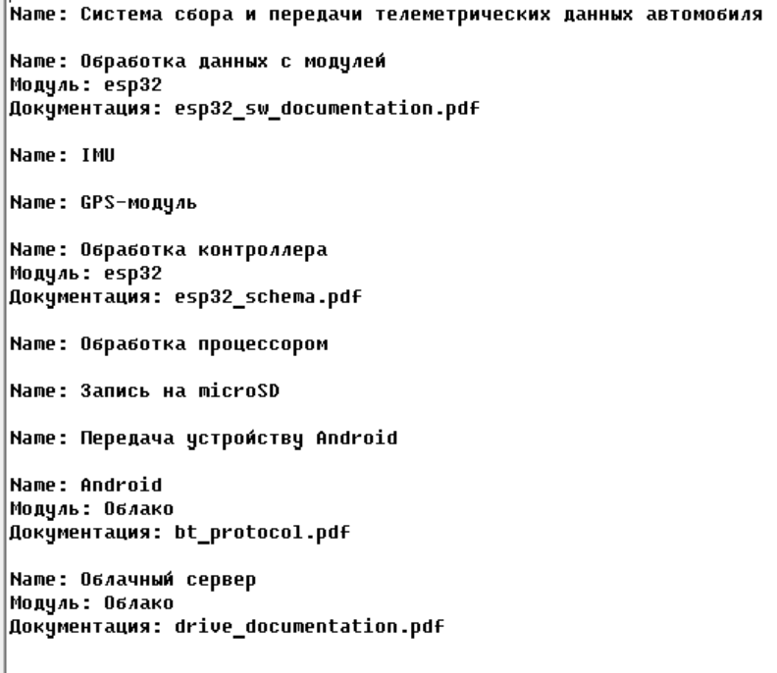
Рисунок 10 UDP отчёт

Вывод: в ходе выполнения лабораторной работы сформированы практические
навыки задания свойств, определяемых пользователем UDP.

